Казенное общеобразовательное учреждение Ханты-Мансийского автономного округа – Югры «Радужнинская школа для обучающихся с ограниченными возможностями здоровья»

Проект «Едим грибы круглый год в Югре»

Автор: Резепова Алина Александровна,
8б класс

Руководитель: Ваганова Наталья Николаевна,
учитель начальных классов

г. Радужный, 2025 год

СОДЕРЖАНИЕ
Введение ………………………………………..………………...……….……...3
Глава 1. Теоретическая часть …………………………………..………..………5
1.1. Шампиньон обыкновенный. Общая характеристика …..…………………5
1.2. Условия выращивания шампиньонов в искусственных условиях .………6
Глава 2. Практическая часть.………………………..…………..………..………8
2.1.Выращивание шампиньонов ……………………………………………...…9
Заключение ………………..……………………………………………………..10
Список использованных источников……………….…………………………..11
Приложения………………………………………………………….…………..12

1. Введение
Актуальность исследования.
Любите ли вы грибы? Наверное, вы ответите, что да, конечно. Ведь мы готовим их на обед и ужин, варим из них суп, ходим за ними в лес, покупаем в магазине. Людей привлекают, прежде всего, вкусовые свойства грибов и их польза для организма. Недаром грибы в народе называют издавна «лесным хлебом», «растительным мясом».
У грибов так много видов, от самых маленьких, до очень больших!
Они растут повсюду: на полянках в лесу, в парке, в скверах – в этом мы убедились на прогулке по территории нашей школы, увидев растущие грибы. И задали себе вопрос: «А можно ли их вырастить дома, используя грунт нашего региона?».
Особенно нас заинтересовали шампиньоны – питательные, полезные и неприхотливые для выращивания грибы.
Цель работы: вырастить шампиньоны в домашних условиях с использованием грунта, собранного на пришкольной территории.
Задачи:
- изучить и проанализировать информационные источники по выращиванию шампиньонов в домашних условиях;
- провести анкетирование;
- изучили условия для выращивания дома;
- подготовить грунт с пришкольной территории для посадки;
- приобрести мицелий и субстрат для посадки шампиньонов;
- освоить и описать этапы выращивания шампиньонов в домашних условиях;
- подвести итоги проведённой работы и сделать выводы.
Объект исследования: грибы шампиньоны.
Предмет исследования: процесс выращивания шампиньонов в домашних условиях с использованием грунта нашего региона.
Гипотеза: можно ли вырастить шампиньоны в домашних условиях с использованием грунта, собранного на пришкольной территории.
Источники:научно-популярная литература, справочник, Интернет-ресурсы.
Методы исследования:
- поиск и анализ информации в Интернете, научно-популярной литературе, справочниках;
- опрос в форме анкетирования;
- частично-поисковый и практический метод при самостоятельном выращивании шампиньонов вне естественных для них условий;
- наблюдение;
- анализ.
Новизна данной работы в том, что выращивание грибов с использованием грунта, собранного на пришкольной территории, в искусственных условиях проводилось впервые.
Практическая значимость: выращивая грибы в помещении, с использованием грунта нашего региона, мы получаем чистый экологический продукт с ценными вкусовыми качествами.

Глава 1. Теоретическая часть
1.1. Шампиньон обыкновенный. Общая характеристика
Шампиньо́н(лат. Agaricus) — род пластинчатых грибов семейства шампиньоновые (агариковые) (лат. Agaricaceae). Русское название «шампиньон» происходит от фр. champignon, восходящего к народнолатинскому (fungus) campaniolus — «полевой (гриб)». Род включает в себя как съедобные, так и несъедобные грибы. К числу культивируемых съедобных относится шампиньон двуспоровый.
Описание
Плодовые тела различных размеров — от 3—5 (Agaricuscomtulus) до 20—25 см (Agaricusarvensis).
Шляпка массивная, плотная, сначала округлая, с возрастом становится всё более плоской. Поверхность гладкая, либо покрыта тёмными чешуйками; цвет — от белого до буроватого и коричневого.
Пластинки свободные, вначале белые, затем темнеют, изменяя окраску от розоватого до почти чёрного цвета, что обусловлено изменением окраски спор.
Ножка центральная, ровная, плотная, реже рыхлая или полая внутри. Всегда имеется частное покрывало, оставляющее на ножке хорошо заметное одно- или двухслойное кольцо.
Мякоть — различных оттенков белого цвета. На воздухе часто приобретает желтоватый или красноватый оттенок. Обычно имеет выраженный «грибной» либо «анисовый» запах.
Распространение и экология
Все шампиньоны произрастают, в основном, на унавоженной почве, на богатом органикой лесном и луговом перегное, встречаются на коре отмерших деревьев и на муравейниках.
Хозяйственное значение
Шампиньон является самым популярным культивируемым грибом в мире. На его долю приходится 37,2% от общего объёма производства.
Также этот гриб является самым популярным в России — здесь его доля составляет около 73%. Валовый сбор шампиньонов на территории РФ в 2015 году составил около 10,4 тысяч тонн.
В шампиньонах содержатся 20 аминокислот, в том числе все незаменимые для человека: метионин, цистеин, цистин, триптофан, треонин, валин, лизин, фенилаланин.
Из плодовых тел некоторых шампиньонов выделяют антибиотики [3].

1.2. Условия выращивания шампиньонов в искусственных условиях
Выращивание шампиньонов в домашних условиях нельзя назвать простым и легким делом. Нам нужно приблизить условия выращивания к среде их естественного места обитания. Для получения хорошего урожая нужно соблюдать необходимые факторы. К ним относятся:
- выбор места посадки грибов;
- выбор мицелия;
- приготовление компоста.
Выбор места. Прежде всего, нужно помнить, что шампиньоны растут в тенистых местах с хорошо увлажненной почвой. Не следует садить их там, куда попадают прямые солнечные лучи. Для этого выбирается помещение, в котором можно обеспечить следующие условия:
- температурный режим в пределах 15-25 градусов;
- высокая влажность воздуха, не менее 80-90%;
- вентиляция помещения;
Наличие света не имеет значения для урожайности грибов.
Подготовка мицелия шампиньона. Посадочный материал можно приобрести или собрать там, где шампиньоны произрастают в природе. При этом важно собирать грунт с голубоватыми вкраплениями грибницы, а почву с желтыми частичками лучше не использовать совсем. Можно получить мицелий и самостоятельно: для этого необходимо посеять споры, собранные из взрослых грибочков.
Подготовка субстрата для шампиньонов. Пожалуй, самый сложный этап для выращивания – это подготовка субстрата (почвы), в котором будут расти грибы. Его можно приготовить самостоятельно из конского навоза и соломы или приобрести готовый[1].
Закладка субстрата для шампиньонов. Субстрат засыпаем в специально подготовленные для этого ящики. Размеры ящиков могут быть любыми. Навоз засыпают в ящики и тщательно трамбуют. После посадки мицелия их следует накрыть пленкой. Это создаст своеобразный микроклимат, который будет способствовать росту и урожайности шампиньонов. Перед посадкой предварительно снимают небольшой слой субстрата, примерно 5 см. Горсть мицелия просто рассыпают на поверхность и снова засыпают небольшим слоем компоста или садят небольшими комочками, располагая, их в шахматном порядке по 20-25 см друг от друга.
Уход за шампиньонами. При благоприятных условиях и надлежащем уходе за посадочным материалом, через 15-20 дней мицелий появляется на поверхности грунта в виде легкой, серебряной паутины. В этот период для формирования плодовых тел шампиньонов нужно покрыть его небольшим слоем (5-10 см) специально приготовленного грунта.
Сбор урожая шампиньонов. Шампиньоны созревают волнообразно, не зависимо от одинакового времени их посадки. Собирать нужно, не дожидаясь полного их созревания. Нужно обратить внимание, что собирать шампиньоны следует выкручивая их, а, не срезая, как лесные. Затем образовавшуюся ямку засыпают грунтом и немного увлажняют. Собирать нужно все грибы, включая и пораженные грибными заболеваниями. Следующий «сбор урожая» наступит через 5-10 дней. И так можно собирать до 7 раз. Период созревания может растянуться на 2-3 месяца[2].

Глава 2. Практическая часть
Практическая часть исследования состояла из предварительной и практической работы.
В предварительной части:
- Мы изучили и проанализировали информационные источники по выращиванию шампиньонов в домашних условиях.
Мною были прочитаны следующие статьи:
- «Для новичков: инструкция по выращиванию шампиньонов в домашних условиях» [4];
- «Как выращивать грибы в домашних условиях» [5].
Сделали выводы, составили план работы.
- Осенью 2023 года нами был собран грунт на территории пришкольного участка КОУ «Радужнинская школа для обучающихся с ограниченными возможностями здоровья» в местах произрастания ели, сосны и берёзы. Грунт был подготовлен для хранения.
- В интернет – магазинеSEMENA.RUмы приобрели мицелий и субстрат для посадки шампиньонов [6].
- Также мы провели анкетирование на тему: «Едим грибы круглый год» среди обучающихся 7б, 8б, 11б классов Казенного общеобразовательного учреждения Ханты-Мансийского автономного округа – Югры «Радужнинская школа для обучающихся с ограниченными возможностями здоровья», педагогов, родителей (законных представителей) в количестве 42 человек, проанализировали результаты (Приложение 1).
Результаты анкетирования показали, что 80% респондентов любят кушать грибы, 12% - не любят, 8% - затрудняются ответить.
Круглый год грибы употребляют в пищу 34 % опрошенных, осенью– 40%, зимой – 50%, весной – 24%, летом 14%.
84% анкетируемых покупают грибы в магазине, 16% - собирают сами, 0% - выращивают в домашних условиях (Приложение 2).
Таким образом, анкетирование подтвердило актуальность нашего исследования по выращиванию грибов в искусственных условиях.

2.1.Выращивание шампиньонов
Практическая работа проводилась в течение 46 дней с 11.11. по 27.12.2024 год: пошаговое выполнение, учет температуры и влажности, наблюдение, опрыскивание, сбор, фотографирование (Приложение 3).
- Высев грибницы. Кусочки мицелия уложили в лунки субстрата (на глубину около 4 см), расположенные в шахматном порядке, сверху присыпали подготовленным грунтом, который был собран на пришкольной территории.
- Мешок с подготовленным мицелием и уже нанесённой покровной почвой поставили в помещение класса с температурой +20 – 22.
Сразу полили водой из распылителя в дозе по 50 мл два раза в день в течение трёх дней.
- В течение 12–18 дней происходило прорастание мицелия. Полив продолжили по 50 мл два раза в день в течение трёх дней. Температура воды +20/22. После поливки каждый раз закрывали пакетом.
- Покровная почва стала пронизана белыми нитями. Мешок мы перенесли в другое, более прохладное помещение с температурой воздуха + 16 -17 на 1-2 дня, а затем снова вернули в помещение.
- Когда грибы стали размером с горошину - поливали их водой в объёме 50 мл два раза в день.
- Сбор первой волны шампиньонов.Сбор грибов – ответственный этап, так как почва очень рыхлая, и мицелий легко можно повредить. Шампиньоны нужно не срезать, а выкручивать за шляпку, доставая гриб вместе с корешками. Затем подрезать ножку. Промыть в проточной воде.

Заключение
Цель проекта:вырастить шампиньоны в домашних условиях с использованием грунта, собранного на пришкольной территории, достигнута. Гипотеза подтвердилась.
В ходе исследования мы:
- изучили и проанализировали информационные источники по выращиванию шампиньонов в домашних условиях;
- провели анкетирование на тему: «Едим грибы круглый год» среди обучающихся 7б, 8б, 11б классов нашей школы, их родителей (законных представителей) и педагогов, проанализировали результаты.
- изучили условия для выращивания грибов дома;
- подготовили грунт для посадки, предварительно собрав его с пришкольной территории;
- приобрели мицелий и субстрат в Интернет магазинеSEMENA.RU;
- освоили и описали этапы выращивания шампиньонов в домашних условиях.
Результаты проведённой работы позволяют сделать выводы, что:
- Проектная работа была очень интересной.
- В ходе проекта мы узнали о необычных свойствах шампиньонов.
- Приобрели навык естественнонаучного исследования.
- Узнали о технологии выращивания шампиньонов в разных условиях.
Оказалось, что создание подходящих условий для грибов — ключевой фактор успеха. Важными параметрами являются температурный режим, влажность воздуха и правильный выбор почвы. Однако процесс требует тщательного наблюдения, систематического ухода.
- Убедились, что для выращивания шампиньонов можно использовать грунт, собранный на пришкольной территории.
- Самостоятельно вырастили экологически-чистый продукт.
Выращивая грибы у себя дома, мы получаем чистый экологический продукт с ценными вкусовыми качествами. Для его производства не используется химия. Шампиньоны подходят для здорового питания человека. Отработанный субстрат может служить хорошим удобрением для сада и огорода. Он безвреден для окружающей среды.
Желаем всем, кто решит заняться выращиванием грибов, удачи в этом интересном и полезном деле, а также приятного аппетита при употреблении свежих, выращенных своими руками грибов!

Список использованных источников
- Анна Зорина "Шампиньоны. Сажаем, выращиваем, заготавливаем. Изд-во: Центрполиграф, 2021 г., 127 стр.
- Морозов А.И. Выращивание шампиньонов. Изд-во: АСТ, 2010 г. Серия: Приусадебное хозяйство
Интернет-источники
- https://ru.wikipedia.org - информационный портал Википедия.
- Портал Огород.ru. Для новичков: инструкция по выращиванию шампиньонов в домашних условиях https://www.ogorod.ru/ru/ogorod/mushroom/14478/Dlya-novichkov-instruktsiya-po-vyrashchivaniyu-shampinonov-v-domashnikh-usloviyakh.htm
- Семья. Проект KP/RU. Как выращивать грибы в домашних условиях https://www.kp.ru/family/sad-i-ogorod/kak-vyrashhivat-griby/
- SEMENA.RU. Интернет-магазин семян и саженцев. https://semena.ru/

Приложение 1
Анкета «Едим грибы круглый год»
- Вы любите кушать грибы?
- Да
- Нет, не употребляю в пищу
- Затрудняюсь ответить

- В какое время года вы едите грибы?
- Зимой
- Весной
- Осенью
- Летом
- Круглый год
- Затрудняюсь ответить

- Каким способов вы получаете грибы?
- Покупаем в магазине
- Собираем в лесу
- Выращиваем в домашних условиях
- Затрудняюсь ответить

Приложение 2

Результаты анкетирования

Приложение 3

Фотоматериалы

Этапы выращивания шампиньонов

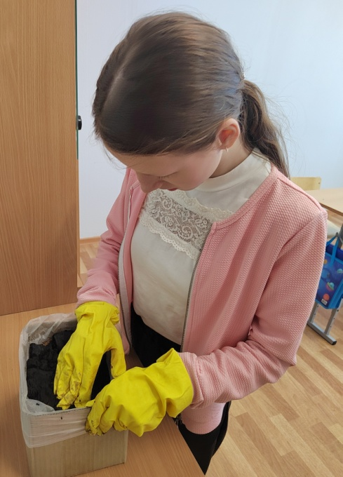
Фото 1,2. Высев грибницы

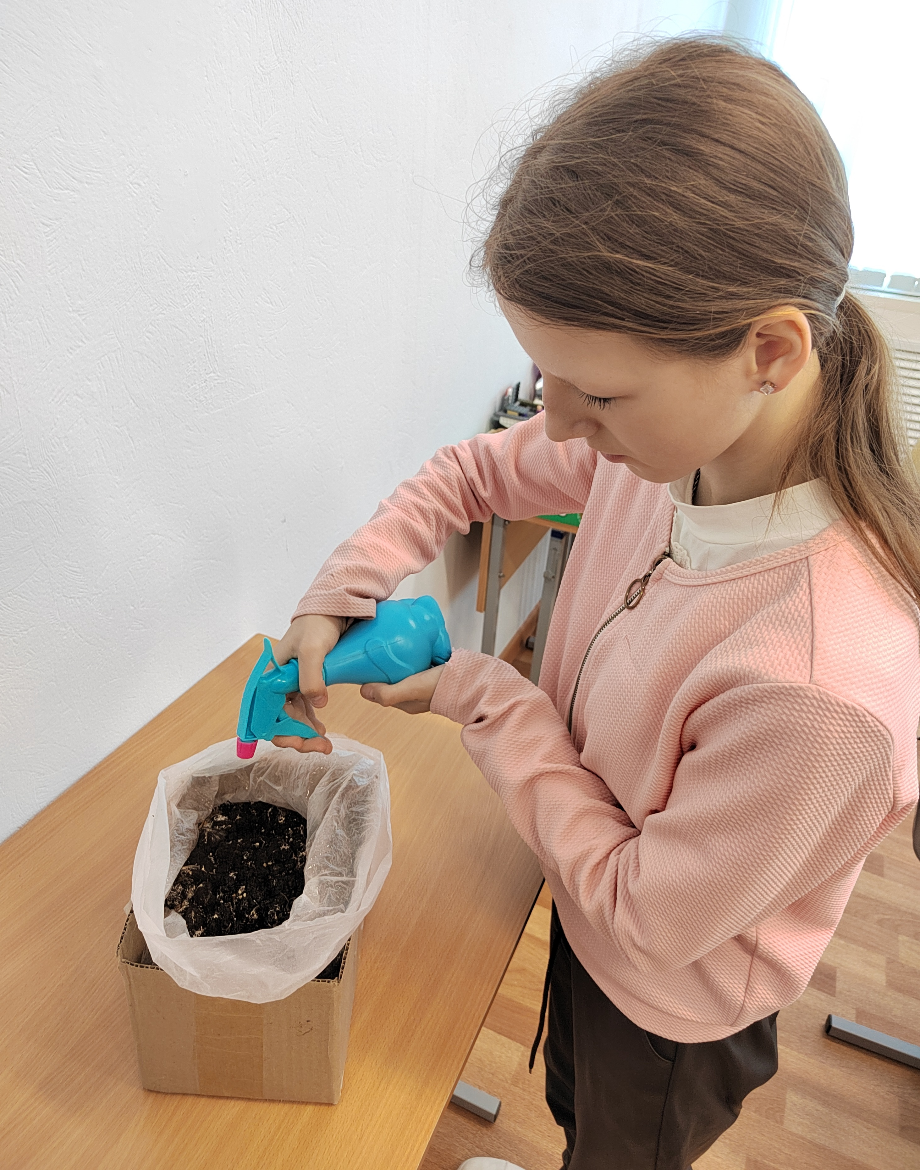

Фото 3. Ежедневный полив грибницы

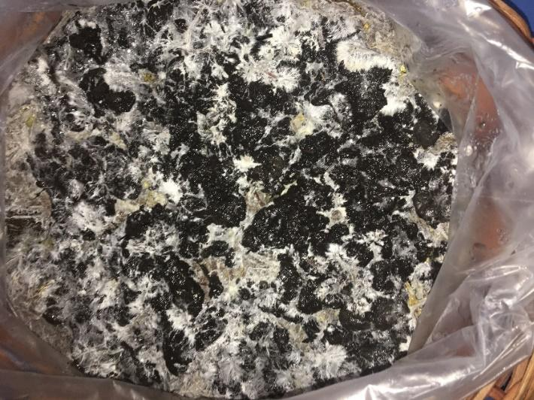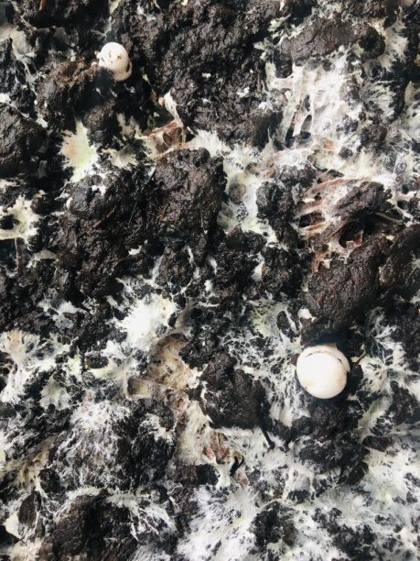
Фото 4. Разрастание грибницы Фото 5. Появление плодовых тел

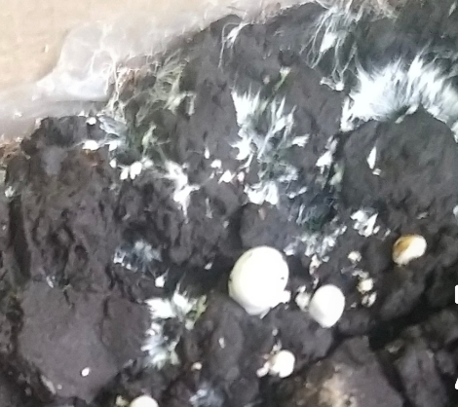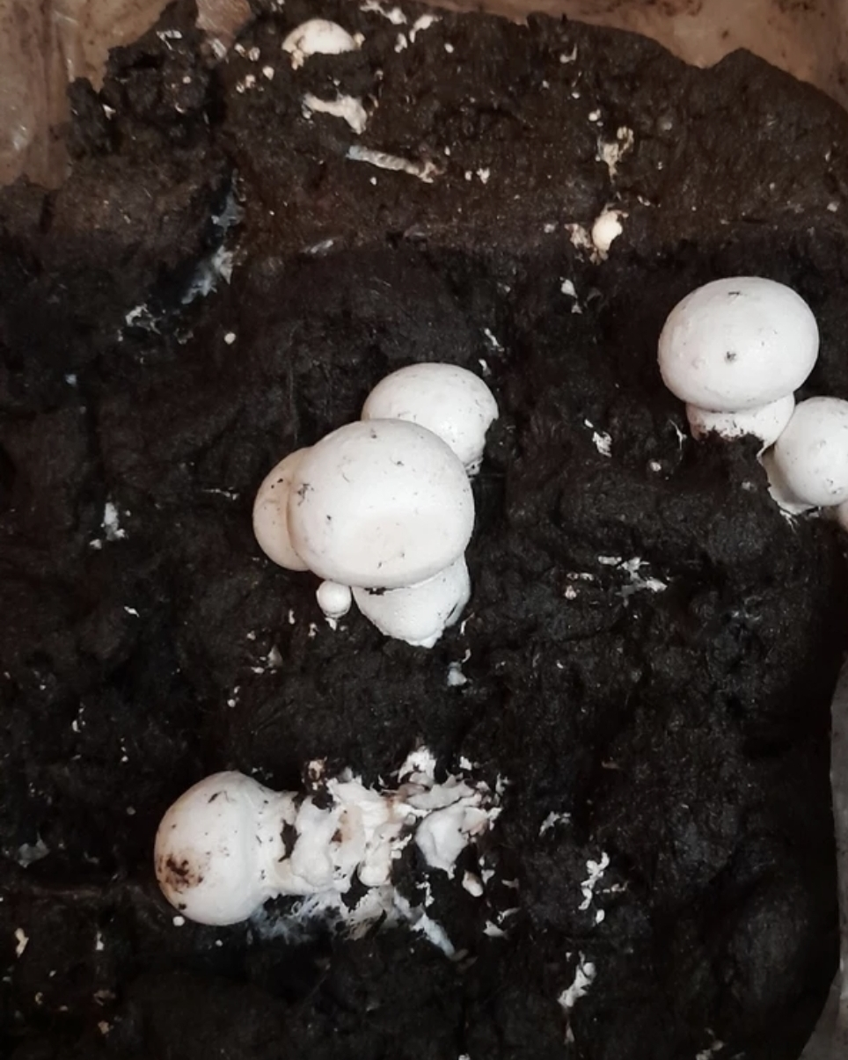
Фото 6. Рост плодовых тел Фото 7. Появление первых грибов

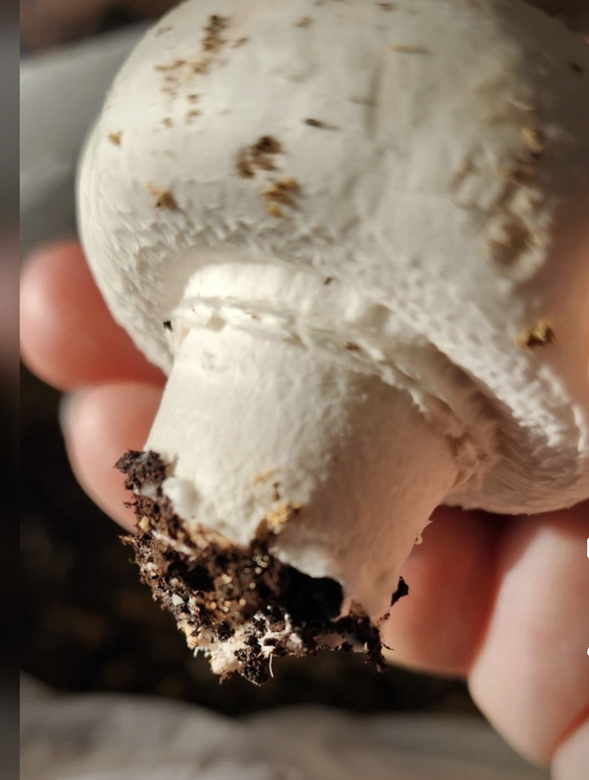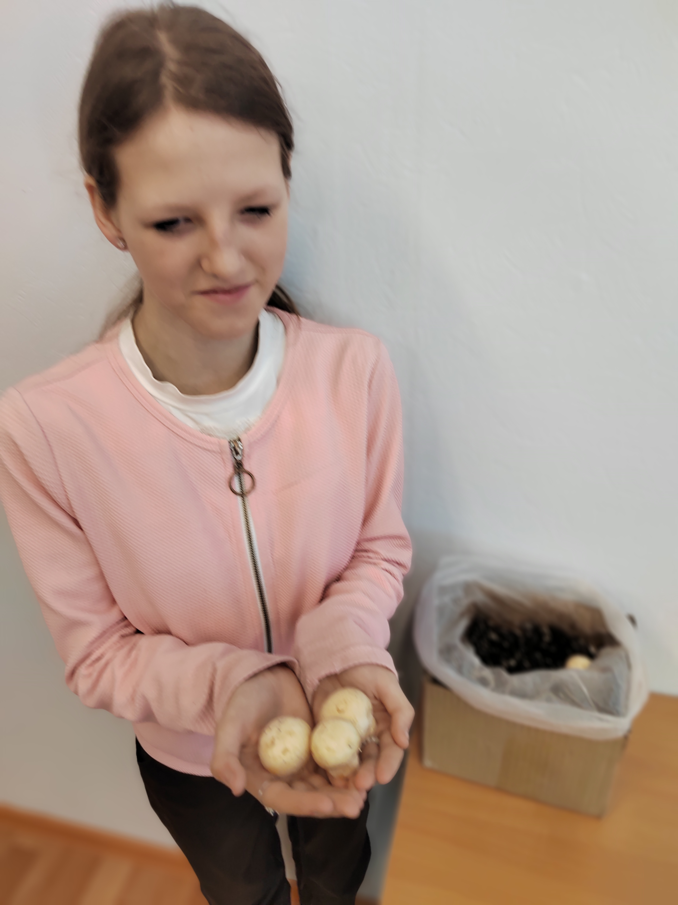
Фото 8,9. Сбор первого урожая

